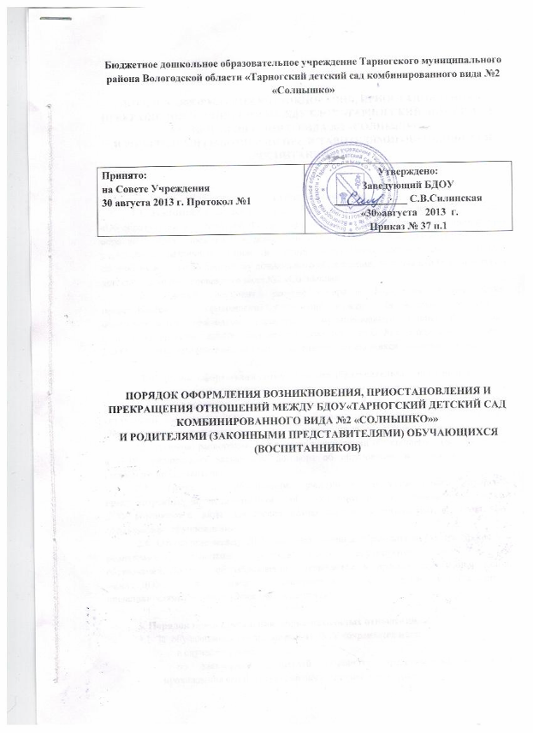

ПОРЯДОК ОФОРМЛЕНИЯ ВОЗНИКНОВЕНИЯ, ПРИОСТАНОВЛЕНИЯ И ПРЕКРАЩЕНИЯ ОТНОШЕНИЙ МЕЖДУ БДОУ «ТАРНОГСКИЙ ДЕТСКИЙ САД КОМБИНИРОВАННОГО ВИДА №2 «СОЛНЫШКО»»
И РОДИТЕЛЯМИ (ЗАКОННЫМИ ПРЕДСТАВИТЕЛЯМИ) ОБУЧАЮЩИХСЯ (ВОСПИТАННИКОВ)

1.Общие положения
1.1. Настоящее Положение разработано в соответствии с Федеральным Законом «Об образовании в Российской Федерации», порядком комплектования муниципальных образовательных учреждений и дошкольных групп муниципальных образовательных учреждений различных типов и видов Тарногского, реализующих основную общеобразовательную программу дошкольного образования, Уставом БДОУ «Тарногский детский сад комбинированного вида №2 «Солнышко»
1.2. Данный документ регулирует порядок оформления возникновения, приостановления и прекращения отношений между бюджетным дошкольным образовательным учреждением Тарногского муниципального района Вологодской области «Тарногский детский сад комбинированного вида №2 «Солнышко» (далее – ДОУ) и родителями (законными представителями) обучающихся (воспитанников).

2. Порядок оформления возникновения образовательных отношений
2.1. Основанием возникновения образовательных отношений между ДОУ и родителями (законными представителями) является распорядительный акт (приказ) заведующего ДОУ о зачислении обучающегося (воспитанника) в дошкольное образовательное учреждение, изданного на основании путевки Управления образования.
2.2. Изданию распорядительного акта о зачислении обучающегося (воспитанника) в ДОУ предшествует заключение договора об образовании и заявление родителя (законного представителя).
2.3. Права и обязанности участников образовательного процесса, предусмотренные законодательством об образовании и локальными актами ДОУ, возникают с даты зачисления обучающегося (воспитанника) в дошкольное образовательное учреждение.
2.4. Отношение между ДОУ, осуществляющим образовательную деятельность и родителями (законными представителями) регулируются договором об образовании. Договор об образовании заключается в простой письменной форме между ДОУ, в лице заведующего и родителями (законными представителями) обучающегося (воспитанника).

3. Порядок приостановления образовательных отношений
3.1 За обучающимся (воспитанником) ДОУ сохраняется место:
• в случае болезни;
• по заявлениям родителей (законных представителей) на время прохождения санаторно-курортного лечения, карантина;
• по заявлениям родителей (законных представителей) на время очередных отпусков родителей (законных представителей).
3.2. Родители (законные представители) обучающегося (воспитанника), для сохранения места в ДОУ должны предоставить документы, подтверждающие отсутствие обучающегося (воспитанника) по уважительным причинам.
4. Порядок прекращения образовательных отношений
4.1. Образовательные отношения прекращаются в связи с отчислением обучающегося (воспитанника) из ДОУ:
- в связи с получением дошкольного образования;
- досрочно, по основаниям установленным п. 4.2. настоящего порядка.
4.2. Образовательные отношения могут быть прекращены досрочно в следующих случаях:
- по заявлению родителей (законных представителей) обучающегося (воспитанника), в том числе в случае перевода обучающегося (воспитанника) для продолжения освоения программы в другую организацию, осуществляющую образовательную деятельность;
- по обстоятельствам, не зависящим от воли родителей (законных представителей) обучающегося (воспитанника) и ДОУ осуществляющего образовательную деятельность, в том числе в случаях ликвидации организации, осуществляющей образовательную деятельность, аннулирования лицензии на осуществление образовательной деятельности.
4.3. Досрочное прекращение образовательных отношений по инициативе родителей (законных представителей) обучающегося (воспитанника) не влечет для него каких-либо дополнительных, в том числе материальных, обязательств перед организацией, осуществляющей образовательную деятельность, если иное не установлено договором об образовании.
4.4. Основанием для прекращения образовательных отношений является распорядительный акт (приказ) заведующего ДОУ об отчислении обучающегося (воспитанника).
Права и обязанности участников образовательного процесса, предусмотренные законодательством об образовании и локальными нормативными актами ДОУ, осуществляющего образовательную деятельность, прекращаются с даты его отчисления из ДОУ.
4.5. ДОУ в случае досрочного прекращения образовательных отношений по основаниям, не зависящим от воли организации, осуществляющей образовательную деятельность, обязано обеспечить перевод обучающихся (воспитанников) в другие организации, осуществляющие образовательную деятельность и исполнить иные обязательства, предусмотренные договором об образовании.
В случае прекращения деятельности образовательной организации (ДОУ), а также в случае аннулирования у нее лицензии на право осуществления образовательной деятельности, учредитель образовательной организации обеспечивает перевод обучающихся (воспитанников) с согласия родителей (законных представителей) в другие образовательные организации, реализующие соответствующие образовательные программы.

